ОРГАНІЗАЦІЯ ПРОЦЕСУ НАВЧАННЯ ІНОЗЕМНИХ МОВ У НАВЧАЛЬНОМУ ЗАКЛАДІ

Особливості навчання іноземної мови
на різних ступенях

Навчальний процес з іноземної мови у середній загальноосвітній школі поділяється на три ступені:
початковий - 1-4 класи,
середній – 5--9 класи та старший - 10-12 класи.
Виділення цих етапів пов'язане з необхідністю групового оволодіння іншомовною діяльністю. У свою чергу успішне навчання іноземної мови залежить від урахування психолого-педагогічних характеристик учнів, які зумовлюють використання методично раціональних прийомів, форм та засобів навчання. Розглянемо особливості навчання на кожному ступені, а саме зміст та деякі питання організації процесу навчання.
Початковий ступінь
На початковому ступені закладаються основи володіння іноземною мовою. І рівня сформованості слуховимовних, лексичних, граматичних та орфографічних навичок, а також розвитку вмінь аудіювання, говоріння, читання та письма, які визначені у програмі, залежить подальший успіх в оволодінні учнями іноземною мовою як засобом іншомовного спілкування.
На початковому ступені учні повинні навчитись сприймати на слух усне вивчене, робити невеликі повідомлення, брати участь у бесіді.
Навчання читання зводиться на засвоєному в усному мовленні лексико-граматичному матеріалі. На цьому ж ступені ставиться завдання оволодіти технікою читання вголос, а також мовчки з повним розумінням змісту тексту. Стосовно письма учні повинні засвоїти графіку та орфографію іноземної мови, використовувати письмо як засіб фіксації іншомовного матеріалу та робити невеликі письмові повідомлення.
Обсяг навчального матеріалу повинен бути достатнім, щоб закласти основи водіння кожним видом мовленнєвої діяльності на елементарному комунікативному рівні. На цьому ступені учні оволодівають звуковою та графічною системами мови, найбільш поширеними граматичними явищами Враховуючи характер та обсяг роботи, яка необхідна для досягнення вимог програми, на іноземну мову на цьому ступені дається найбільша кількість годин у порівнянні з іншими ступенями.
На ефективність організації початкового періоду навчання впливає визначення провідних видів мовленнєвої діяльності.
Результати методичних досліджень, а також багаторічний досвід учителів свідчать про те, що домінуючим у навчанні на початковому ступені має бути усне мовлення. Саме навички та вміння усного мовлення мають позитивний вплив на розвиток умінь в усіх інших видах мовленнєвої діяльності.
Успішність організації початкового ступеня навчання залежить від урахування психофізіологічних та психологічних особливостей учнів 11-12 років Як відмічають психологи, у підлітковому віці (з 10-11 до 15 років) починається період найбільш інтенсивного розвитку мислення дітей. Разом з тим діти 10-11 років зберігають у структурі мислення наочно-образні компоненти, характерні для молодших школярів. Поєднання наочно-образного мислення із зростаючою здатністю до абстрактного мислення, до узагальнені, і створює сприятливі умови для оволодіння іноземною мовою на початковому ступені.
Мислення тісно пов'язане з характером сприймання та відчуттями. Навчаючи іноземної мови як засобу спілкування, необхідно приділити велику увагу формуванню, поряд із зоровим, слухового сприймання, особливо на початку навчання коли створюється основа володіння іноземною мовою. В цей період учні здатні сприймати велику кількість матеріалу, засвоєння якого взагалі потребує чимало часу та зусиль. Необхідно також відмітити, що сприйняття мовлення ґрунтується не лише на сенсорних, але й на моторних компонентах. Це означає, що формування бази сприймання іноземної мови потребує функціонування мовленнєворухових подразників. Отже навчання сприймання іншомовного мовлення повинно бути тісно пов'язане з повторенням, відтворенням матеріалу, який необхідно засвоїти.
Для навчання іноземної мови важливим фактором є мовленнєва пам'ять. Мовленнєва пам'ять молодшого підлітка пов'язана з процесами осмислення, систематизації, встановлення логічних зв'язків, тому для цілеспрямованої роботи пам'яті важливим фактором є осмисленість, розуміння діяльності, яка виконується.
Робота пам'яті базується на процесах запам'ятовування: довільного та мимовільного. Мимовільне запам'ятовування е генетично первинним порівняно з довільним і займає чимале місце у навчанні учнів. Як підкреслюють психологи, мимовільне запам'ятовування буде ефективнішим за умови змістовності, осмисленості діяльності, що виконується. У структурі пам'яті підлітка мимовільне запам'ятовування поєднується з довільним. Згідно з результатами психологічних досліджень учні початкового ступеня навчання можуть витримувати великі навантаження на механічну пам'ять, яка при цілеспрямованій діяльності може бути цілком продуктивною.
Успішність роботи пам'яті залежить від емоцій, а джерело емоцій це дійсність, це участь у цікавій та осмисленій діяльності що пов'язана з потребами особистості. Отже у навчанні іноземної мови необхідно враховувати по треби учнів, їх інтереси, життєвий досвід, що підвищує їх емоційний тонус, стимулює до активної роботи. Необхідно також відмітити, що позитивний емоційний стан учнів добре впливає на процеси засвоєння навчальної о матеріалу.
Важливим фактором у процесі навчання с увага учнів на уроці, від якої залежить результат навчальної діяльності. Як відомо, вихідним моментом у вивченні іноземної мови є мимовільна увага.
У процесі виховання та навчання розвивається довільна увага, Передбачає застосування вольових зусиль для вирішення конкретних завдань та досягнення поставлених цілей. Мимовільна увага обумовлена інтересом до предмета, до певної діяльності. Це означає, що навчальна діяльність має бути для учнів цікавою та вмотивованою. Організація саме такої діяльності учнів на уроці дає можливість максимально використати потенціал мимовільної уваги, а також розвивати довільну увагу. Серед характеристик уваги психологи визначають її стійкість, вибірковість, обсяг. Суттєвою особливістю початкового періоду оволодіння ЇМ те, що тут по особливому діє навчальна (пізнавальна) мотивація. На початковому ступені вступають в силу закони забування, які активно діють, коли учні вже вивчили значний матеріал і продовжує поступати новий. Все, що повторюється, - нове і воно не вступає в протиріччя зі старим. 1 хоча сильний вплив на цьому ступені має рідна мова, проте ще мало проявляється міжмовна інтерференція.
При навчанні спілкування іноземною мовою необхідно враховувати досвід соціальної комунікації учнів, слабкий розвиток психологічних механізмів. Щодо рівня комунікативного розвитку учнів на рідній мові, то на цьому ступені має місце ускладнення усних та писемних висловлювань, збільшення їх обсягу. Підбір мовних засобів, способи формування та формулювання думки стають предметом усвідомлення учнів. Психологічні дослідження показують, що школярі цієї вікової групи схильні до самостійної творчої роботи, проте в переважній більшості випадків мовленнєва діяльність носить "наслідувальний", репродуктивний характер. Вказані характеристики початкового ступеня зумовлюють дію методичних факторів. Це, насамперед, можливість інтенсифікувати навчальний процес.
По-перше, тут діє, крім пізнавальної мотивації, власне комунікативна. Учень прагне заговорити, навчитися читати, писати на новій для нього мові.
По-друге, він добре переносить тренувальну роботу, охоче включається гру, а ігрові прийоми створюють резерви для збільшення обсягу матеріалу та Із ним.
Значний інтерес учнів цього ступеня викликає використання у навчанні літературних персонажів, зокрема казкових. Ігрові ситуативні вправи з участю таких персонажів оживляють урок, викликають в учнів бажання спілкуватися з ними. Важко переоцінити роль зорової та слухової наочності у даному ступені. Правильне та доцільне її використання значно активізує роботу учнів на уроці. Найбільш широко застосовуються малюнки, аплікації, (предмети, макети, діапозитиви, схеми, таблиці, роздавальний матеріал у вигляді фонограми різних типів. Аудіо-візуальні засоби навчання с також ефективними. Стимулюючим фактором активності с вдале застосування -г., поєднання різних прийомів роботи. Найпоширенішими для даного ступеня хорова, фронтальна та парна робота, використання віршів, пісень, інсценівок і таких прийомів навчання, які потребують рухової діяльності учнів.

Середній ступінь
Середній ступінь є завершальним етапом щодо створення бази для активного володіння навчальним іншомовним матеріалом. На цьому ступені продовжується розвиток усіх видів мовленнєвої діяльності, серед яких домінує усне мовлення. Мовлення учнів стає змістовнішим, складнішим за структурою мовного та мовленнєвого матеріалу.
Поряд з говорінням та аудіюванням значна увага приділяється читанню.
Читання як вид мовленнєвої діяльності набуває все більш комунікативного характеру, зростає кількість та обсяг текстів, які учні повинні вміти чигати мовчки. На цьому ступені мас місце цілеспрямоване формування вмінь ознайомлювального (з метою одержання основної інформації) та вивчаючого (з метою одержання повної інформації) читання. Поряд з художньою літературою для читання використовуються науково-популярні та суспільно-політичні тексти. Навчання письма передбачає вміння складати план, тези до прочитаного та робити письмові повідомлення в межах програмних вимог.
На середньому ступені учні оволодівають практично всім граматичним матеріалом, необхідним для усного мовлення. Ведеться робота з формування рецептивних навичок. На цьому ж ступені починається формування потенціального словника учнів, яке продовжується і на старшому ступені.
Знання вікових особливостей учнів середнього ступеня дає вчителю можливість визначити саме ті прийоми, форми та засоби навчання, які приведуть до успішного вирішення вказаних вище завдань.
Визначальною особливістю учнів середнього ступеня є виховання самостійності, самоствердження. Вони негативно ставляться до жорстких вимог, примушування, домагаються статусу "рівності" з дорослими. Все більше формується у них вибірковий пізнавальний інтерес, допитливість. Підлітку нецікаві елементарні завдання, постійний контроль з боку вчителя, тобто те, що обмежує його самостійність та ініціативу. В учнів цього віку розвивається критичний підхід до змісту, прийомів, форм навчання, розширюються інтереси, помітно зростає потреба у спілкуванні з однолітками, проявляються нові мотиви учіння, пов'язані з формуванням життєвої перспективи та ідеалів. Проте одночасно спостерігається й інша крайність - відсутність широких пізнавальних інтересів, зацікавленості в розширенні своїх знань. Хоч навчальні мотиви (отримувати високі оцінки, займати краще становище у класі) можуть бути досить сильними, вони часто ведуть до формального виконання навчальної діяльності.
Отже "старші" підлітки - це вік гострих суперечностей у структурі особистості, що формується, і він потребує від учителя особливого педагогічної о так і методичної майстерності. На середньому ступені вчителеві доводиться прикладати значних зусиль для підтримання мотивації та інтересу учнів до предмета, збереження набутих на початковому ступені знань, навичок та вмінь.
Суттєвою особливістю учнів цієї вікової категорії с розвиток складніших психічних процесів. Осмислення у зв'язку із засвоєнням абстрактного матеріалу, теорій, законностей при вивченні інших дисциплін. Психологи вказують на достатній рівень розвитку в учнів цього віку таких якостей мислення як більша критичність, самостійність, цілеспрямованість, зростання свідомості, контроль за власною діяльністю.
Комунікативний розвиток учнів цього періоду характеризується формуванням і удосконаленням механізму відбору мовних засобів, способів формування та формулювання думки. Розвивається індивідуальний стиль мовлення. В цілому у віці відбуваються якісні зміни в комунікативній діяльності учнів, що позитивно впливає на формування іншомовних навичок та вмінь.
Середній ступінь навчання характеризується використанням прийомів навчання, які активізують розумово-мовленнєву діяльність учнів, їх активність у виконанні завдань. Учнів найбільше приваблюють завдання, що вимагають самостійності, вміння комбінувати матеріал в залежності від потреб мовленнєвої ситуації. Вправи на імітацію та механічне запам'ятовування відступають на другий план. Середній етап с вирішальним у створенні комунікативної основи володіння ЇМ. Велика увага приділяється тут розвитку непідготовленого мовлення. На середньому ступені значно збільшується питома вага домашньої самостійної роботи.
Серед засобів навчання, які використовуються на цьому ступені, можна узвати слайди, ситуативні і тематичні малюнки та картини, кодограми, схеми, таблиці, роздавальний матеріал для парної та індивідуальної роботи, фонограми, діа-, кіно- та відеофільми.
Отже можна відмітити такі тенденції в організації навчання на середньому ступені: ширше використання вправ, що імітують умови природного іншомовної о "гілкування, зростання ролі самостійної роботи учнів, більша опора на вербальну наочність та підказки, збільшення питомої ваги парних та групових форм роботи.

Старший ступінь
Старший ступінь є завершальним у процесі оволодіння учнями іншомовним мовленням. Рівень навичок та вмінь усної мови і писемного мовлення, досягнутий на середньому ступені, має бути підтриманий. Велика увага на старшому ступені навчання приділяється усному мовленню, яке набуває якісно нового розвитку стосовно змістовності, більшої природності, вмотивованості та інформативності. Проте основна роль у процесі навчання іноземної мови на цьому ступені відводиться читанню. Тексти для читання мають бути складнішими у порівнянні з середнім ступенем. При навчанні читання формуються вміння читати суспільно-політичні тексти з метою одержання повної та основної інформації, а також уміння переглянути і вибрати необхідну статтю. Навчаючись письма, учні повинні оволодіти вмінням складати план, тези до усного повідомлення, писати анотацію та резюме прочитаного, складати реферат, а також робити письмові повідомлення в межах вимог до монологічного мовлення у 5-11 класах.
На старшому ступені завершується формування активного словника школяра та продовжується робота з формування рецептивного словника. Програма передбачає рецептивне засвоєння певної кількості лексичних одиниць. Граматичний матеріал, призначений для вивчення в 10-11 класах засвоюється тільки до рівня розпізнавання та розуміння при читанні; в 11 класі мас місце систематизація граматичного матеріалу, що вивчався у 5-11 класах.
Специфіка середнього ступеня навчання ІМ визначається також віковими характеристиками учнів, урахування яких мас велике значення для досягнення цілей, передбачених програмою для 7-9 класів.
Старшокласник поєднує в собі pucu підлітка та ознаки юнацького віку. В ньому діалектично об'єднується ще не втрачена дитячість з проявами дорослості. У старшокласника вже складаються певні принципи поведінки, формується образ власного "я", свої ціннісні орієнтації. Чітко проявляється диференціація інтересів. Ставлення до дисциплін стає більш вибірковим. Оскільки в учнів з особливою силою проявляється прагнення до самоствердження, самовираження, до можливості відстоювати свої погляди та переконання, то саме комунікативна спрямованість навчання ЇМ і створення сприятливого психологічного клімату для спілкування с тими факторами, які на цьому ступені мають особливу значущість. У зв'язку з цим дуже важливо відбирати для уроків такий матеріал, що носить проблемний характер, стимулює обмін думками, спонукає до роздумів.
Різноманітність інтересів, формування профорієнтації роблять необхідним подальше посилення індивідуалізації навчання ЇМ. Підвищення ж почуття відповідальності, свідомого ставлення до навчання відкриває великі можливості для організації самостійної роботи, для стимулювання потреби у самоосвіті.
Самостійна робота над мовою повинна готувати учнів до самостійного "доучування" та удосконалення володіння ЇМ, а саме: розвивати уміння працювати з довідковою літературою, іноземним текстом, технічними засобами. Отже на старшому ступені стає ще більш актуальним поєднання індивідуальної, парної та групової роботи, де вчитель виступає у ролі партнера, організатора, режисера, сценариста і т.п.
Як відмічають психологи, старшокласникам властиве переважно довільне запам'ятовування, яке є ефективним у тому випадку, якщо вони усвідомлюють, навіщо необхідно запам'ятовувати той чи інший матеріал. Запам'ятовуванню сприяє усвідомлення характерних особливостей матеріалу, співвіднесення та смислове групування об'єктів запам'ятовування і, головне, опор'.
Для старшокласників є характерним більш високий рівень комунікативного розвитку: вони досконаліше володіють морфологічними та синтаксичними аспектами мовлення, зв'язністю, логічністю та послідовністю вислювання. У мовленні старшокласників проявляються вміння аналізувати,
робити висновки, прогнозувати. Усі ці особливості необхідно враховувати у процесі навчання ЇМ.
З огляду на викладене можна констатувати такі особливості організації навчального процесу з ЇМ на старшому ступені: послідовніше здійснення комунікативно-пізнавального навчання, пов'язаного з підвищенням змістовності мовлення; використання прийомів, що спонукають до вираження особистого ставлення до проблем, які обговорюються; цілеспрямована реалізація принципу індивідуалізації навчання, орієнтована на використання ІМ у майбутній діяльності школярів, широке застосування видів та форм самостійної роботи.

Початкова школа
Поступове упровадження раннього навчання однієї з іноземних мов у початкових класах - одна з характерних рис сучасної загальноосвітньої школи.
Курс навчання іноземної мови в початковій школі складається з двох етапів - підготовчого (1-й рік навчання) та основного (2-4 роки навчання). Перший рік навчання - це спеціальний пропедевтичний курс, метою якого є підготовка дo засвоєння основного курсу.
Практична мета навчання іноземної мови в початковій школі полягає в тому, щоб закласти основи володіння іноземною мовою у молодших школярів, тобто сформувати початки фонетичних, лексичних, граматичних орфографічних навичок та вмінь аудіювання, говоріння, читання та письмі в межах програмних вимог.
Навчання аудіювання передбачає формування вміння сприймати мовлення іншої особи як при безпосередньому спілкуванні, так і в звукозапис Закінчуючи початкову школу, учні повинні розуміти текст, цю пред'являється одноразово, та мовлення нормального темпу з голосу вчителя та звукозаписи.
Навчання діалогічного мовлення полягає в тому, щоб навчити учнів мовленнєвої взаємодії в межах заданої ситуації. На кінець початкового ступеня вони повинні вміти вести бесіду відповідно до навчальної ситуації, а також зв'язку зі змістом побаченого, почутого або прочитаного, вживаючи форму. Поздоровлення, запрошення, привітання, вибачення, згоди, заперечені запитання різних типів, прохання.
Навчання монологічного мовлення передбачає досягнення такого рівня розвитку навичок і вмінь, при якому учні можуть без попередньої підготовки
природному темпі застосувати засвоєні іншомовні засоби з метою здійснення реальної комунікації. На кінець початкового ступеня вони повинні вміти робити повідомлення, логічно й послідовно висловлюватись за темою, згідно з навчальною ситуацією, а також у зв'язку зі змістом побаченого або прочитаного комбінуючи елементи опису і розповіді та висловлюючи своє ставлення до предмета мовлення.
Навчання читання ставить за мету оволодіння учнями таким умінням, завдяки якому сприймається необхідна змістова інформація, а всі супутні мовні та технічні труднощі не перешкоджають перебігу усього процесу. В початковій школі учні повинні навчитися читати вголос і про себе з повним розумінням короткі нескладні (адаптовані) тексти, в основному побудовані на засвоєному мовному матеріалі. Тексти можуть містити певну кількість незнайомих слів, значення яких можна знайти в матеріалах довідкового характеру або зрозуміти на основі здогадки.
Навчання письма сприяє формуванню вмінь говоріння і читання, тому для цього виду мовленнєвої діяльності мета навчання полягає не тільки в тому, щоб навчити учнів правопису, але й уміння письмово викладати свої думки. На кінець початкового ступеня учні повинні вміти висловлюватись у письмовій формі за схемою або ситуацією.
Визначення обсягу навчального матеріалу для початкових класів зумовлюється базовим рівнем володіння іноземною мовою, тобто рівнем, достатнім для спілкування в усній та письмовій формі на елементарному комунікативному рівні. Раннє навчання іноземної мови передбачає оволодіння учнями звуковою та графічною системами мови, засвоєння певної кількості найбільш уживаних граматичних явищ, активного лексичного мінімуму.
Раціональна організація раннього навчання іноземної мови в початкових класах зумовлюється дією певних факторів, серед яких виділяються психофізіологічні особливості учнів молодшого шкільного віку, загальнопедагогічна специфіка навчального процесу та умови навчання іноземної мови в початковій школі.
Таким чином раннє навчання іноземної мови має бути орієнтоване на психофізіологічні вікові особливості учнів. Як відмічають психологи, категорія дітей молодшого шкільного віку (6-9 років) характеризується досить високим рівнем розвитку пам'яті, мислення, сприймання, уваги, становленням довільної організації діяльності.
Пам'ять дітей молодшого шкільного віку має великі можливості. Вони досить легко й міцно запам'ятовують як окремі іншомовні слова, так і словосполучення, фрази, вірші, мовні кліше. Високою ефективністю характеризуються й імітативні здібності дітей. Швидкість і міцність запам'ятовування, вікові імітативні здібності пояснюються як перевагою механізмів довготривалої пам'яті, так і наявністю явища "імпринтингу", тобто закарбування мовного і мовленнєвого матеріалу у свідомості за умови необхідної мотивації, стимулу. Це передбачає широке використання різноманітних форм роботи, цікавих ігор, пісень, римівок, віршів. Значну роль відіграють музичний супровід, міміка, жести, рухи, звукоімітація.
У загальній структурі мислення молодших школярів головну роль відіграють конкретно-образні компоненти. Успішність розв'язання розумових та вербальних завдань залежить від наявності реальних предметів або їх зображень. Висновки, узагальнення робляться на основі конкретних факторів. Але, |к свідчать результати досліджень, створення відповідних умов та спеціальна організація навчання стимулює розвиток абстрактного мислення, дає змогу молодшим школярам засвоїти теоретичний матеріал. Інтелектуальний розвиток учнів під час навчання іноземної мови досягається поєднанням комунікативно-практичної спрямованості навчання з когнітивною. Виявленням цього є опора на базу рідної мови, загальнонавчальних спеціальних умінь та використання елементів філологізації. Особливо сприятливі умови для упровадження цього підходу складаються вже у другому класі. Адже учні за перший рік навчання у школі набувають навичок читання рідною мовою і письма. Вони накопичують елементарні теоретичні відомості про систему рідної мови, яка вже засвоєна ними практично. Тим самим суттєво полегшується засвоєння базових мовних понять іноземної мови. Учні швидше й якісніше засвоюють правила читання. Швидкий сенсорний розвиток дітей ще в дошкільному віці зумовлює достатній рівень сприймання іншомовного матеріалу в початкових класах школи. Молодші школярі можуть орієнтуватися на форму і колір предмета, тому зовнішня привабливість навчального матеріалу відіграє значну роль у характері x сприймання. Вони повинні сприймати різні мовленнєві зразки, відповідно до яких мають діяти. Необхідно також підкреслити, що учні даної вікової категорії не можуть довго зосереджуватися на одному об'єкті або дії, тому урок іноземної мови має бути насичений такими вправами, які б дали змогу Урізноманітнити навчальну діяльність, допомогли б спрямовувати увагу учнів у потрібне русло. Велике значення для підтримки уваги під час уроку має Використання наочності і технічних засобів навчання. Виважений підбір таких засобів впливає на розум і почуття дітей, викликає інтерес до предмета, робить їх мовлення образним та емоційним. Інтерес, у свою чергу, стимулює пам'ять, яка забезпечує накопичення значної кількості мовного матеріалу. І Навчальна діяльність учнів залежить від спрямованості їх особистості, що І головним чином виявляється в потребах і мотивах. Характерними для молодших | школярів є потреби у грі, рухах, зовнішніх враженнях, пізнавальні потреби. Врахування цих потреб реалізується в інтегруванні іншомовної діяльності школярів з І різними видами практичної діяльності, типовими для їх віку: руховою, ігровою, І трудовою, образотворчою. Завдяки подібній інтеграції досягається необхідна для цього ступеня динаміка уроку; навчальна діяльність дітей набуває характеру гармонійного і розвиваючого процесу, де один вид діяльності переходить в інший а завдання оволодіти мовленнєвим спілкуванням залишається відкритим.
Типовою формою заняття в початкових класах виступає театралізована гра, якій підпорядковані завдання уроку. Театралізована гра-урок характеризується широким використанням елементів гри, змагання, прихованих форм контролю, функціональної музики, поєднанням індивідуальної, фронтальної форм роботи учнів з діяльністю в парах. Особливої ваги набувають рухливі ігри, які допомагають розрядити напруження, дати вихід загальмованій під час уроку руховій енергії учнів, стимулювати їх розумову діяльність.
Враховуючи загальнопедагогічну специфіку навчального процесу в початковій школі, а також відсутність у дітей загальнонавчальних умінь і навичок, слід робити основний акцентна мимовільному запам'ятовуванні навчального матеріалу. На уроках іноземної мови необхідно створювати довірливу, доброзичливу обстановку педагогічного спілкування, уважно і тактовно ставитись до учнів. Учитель іноземної мови повинен працювати в тісному контакті з класоводом, підтримувати зв'язок з батьками, проводити цікаву позакласну роботу з іноземної мови, ознайомитись з програмами з інших предметів у початковій школі і, по можливості, використовувати у своїй роботі міжпредметні зв'язки.
Якість знань учнів спеціалізованих 5-9 класів
з англійської мови (за останні 4 роки)

Клас / рік навчання | 2012-2013 | 2013-2014 | 2014-2015 | 2014-2015
5-А |  |  |  | 80%
5-В |  |  |  | 100%
6-А |  | 100% | 97% | 83%
7-А | 97% | 83% | 93% | 74%
8-А | 95% | 88% | 93% | 72%
9-Б | 85% | 67% | 68% | 76%

Результати навчальних досягнень
учнів 6-А класу
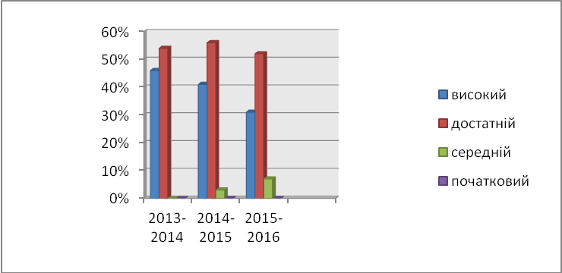
Результати навчальних досягнень
учнів 7-А класу

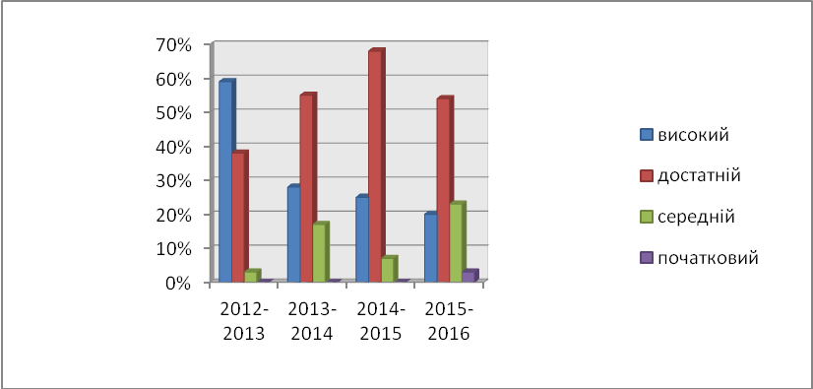
Результати навчальних досягнень
учнів 8-А класу

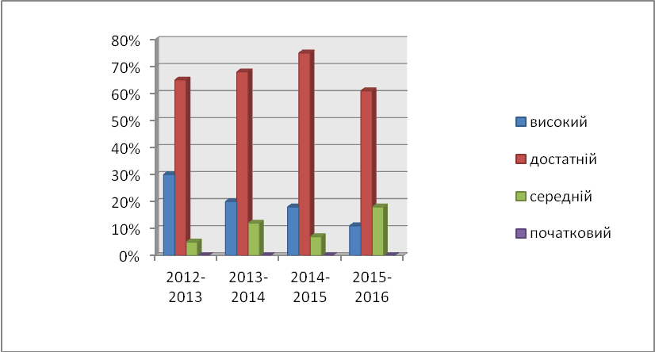
Результати навчальних досягнень
учнів 9-Б класу
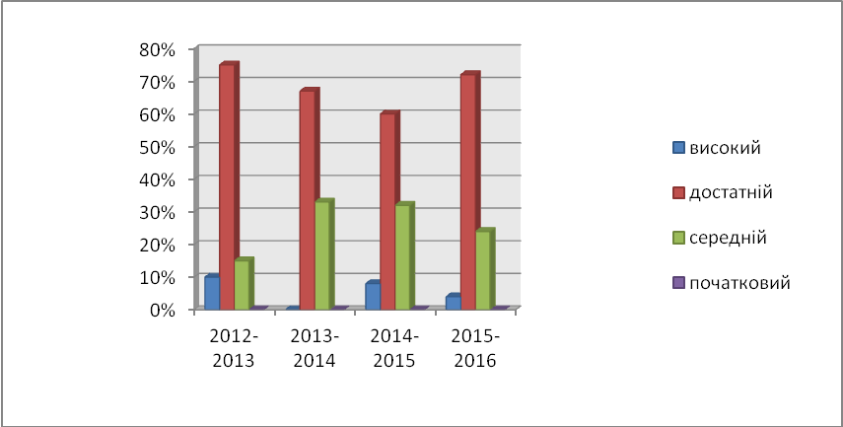

П Л А Н
заходів, спрямованих на популяризацію та активізацію
вивчення англійської мови у Софіївсько – Борщагівському НВК
на 2016-2017 рік

№ з/п | Заходи | Відповідальний | Термін виконання
1. | Запроваджувати вивчення англійської мови як першої іноземної мови з першого класу | Адміністрація школи, вчителі англійської мови | Протягом року
2 | Проводити, із залученням навчальних закладів, закладів культури, установ і організацій, які надають послуги з вивчення англійської мови, олімпіади, фестивалі, конкурси та інші заходи, спрямовані на заохочення різних вікових груп населення до вивчення англійської мови, підвищення рівня володіння нею | Адміністрація школи, вчителі англійської мови | Протягом року
3 | Організувати роботу літніх мовних таборів за участю носіїв іноземних мов та волонтерів. | Районний методичний центр, адміністрація школи, вчителі англійської мови | Червень-серпень  2016 року
4 | Проводити серед учнів та батьків НВК інформаційно-роз’яснювальну роботу, спрямовану на популяризацію вивчення англійської мови. | Адміністрація, вчителі англійської мови | Протягом року
5 | У бібліотеці НВК відкрити інформаційну поличку, книжкові виставки, організувати читацькі конференції з метою популяризації вивчення англійської мови. | Адміністрація школи, вчителі англійської мови, бібліотекар | Протягом року
6 | Забезпечити організацію та проведення у школі тижнів іноземної мови, концертів з піснями англійською мовою, інсценування казок, декламування віршів. | Заступник директора з НВР Тєрєхова А.Я,  вчителі англійської мови
7 | Сприяти участі учителів англійської мови у семінарах – практикумах та вебінарах з метою підвищення рівня викладання англійської мови. | Адміністрація школи, вчителі англійської мови
8 | Взяти участь в семінарі-практикумі для вчителів англійської мови: „Реалізація проекту Європейського Союзу „Twinning Plus” у загальноосвітніх навчальних закладах Київської області” (на базі Комунального вищого навчального закладу Київської обласної ради „Академія неперервної освіти”). | районний методичний центр, адміністрація школи, вчителі англійської мови, | За графіком Комунального вищого навчального закладу Київської обласної ради „Академія неперервної освіти”).
9 | Підготувати та забезпечити участь школярів у Всеукраїнській учнівській олімпіаді з англійської мови та участь в захисті робіт МАН. | Заступник директора з НВР Тєрєхова А.Я,  вчителі англійської мови | лютий-березень 2017 року
10 | Взяти участь в семінарі-практикумі для вчителів англійської мови: „Особливості планування уроку англійської мови” (спільно із британським видавництвом „Пірсон” на базі Комунального вищого навчального закладу Київської обласної ради „Академія неперервної освіти”). | районний методичний центр,  Заступник директора з НВР Тєрєхова А.Я,  вчителі англійської мови | Лютий 2017 року
11. | Залучити методистів британських видавництв, сертифікованих тренерів з методики викладання англійської мови та носіїв англійської мови до проведення тренінгів та навчальних занять для вчителів англійської мови НВК „Longman”, „Macmillan”, „Oxford University Press”, „Cambridge University Press” | районний методичний центр,  заступник директора з НВР Тєрєхова А.Я, | Протягом року
12 | Створити рубрику „Рік англійської мови” на веб-сайті Софіївсько _ Борщагівського НВК для розміщення інформаційних та навчальних матеріалів з англійської мови. | Заступник директора з НВР Тєрєхова А.Я,  вчителі англійської мови | лютий-березень 2016 року
13. | Сприяння розробленню презентаційних матеріалів, буклетів, аудіо- та відеогідів англійською мовою | Заступник директора з НВР Тєрєхова А.Я,  вчителі англійської мови | Протягом року
14 | Проводити квести, брейн-ринги для дітей та учнівської молоді англійською мовою | Заступник директора з НВР Тєрєхова А.Я,  вчителі англійської мови | Протягом року
15 | Сприяти участі дітей та учнівської молоді у міжнародних конкурсах, фестивалях, змаганнях з англійської мови. | Заступник директора з НВР Тєрєхова А.Я,  вчителі англійської мови | Протягом року

До рішення педагогічної ради
- Затвердити план заходів з, спрямованих на популяризацію та активізацію вивчення англійської мови у Софіївсько – Борщагівському НВК на 2016-2017 рік
- Взяти на контроль роботу вчителів з розвитку навичок аудіювання в старшій школі з метою підготовки до ЗНО.
- Формувати комунікативні уміння у 4-х видах мовленнєвої діяльності з урахуванням можливостей і потреб молодших школярів.

